匯出目前在場的人
把目前在大樓裡的每個人從 Offision 匯出成試算表 — 在場人員對話框、每棟大樓 一個 Excel 檔，以及櫃檯不夠用時，管理主控台那邊的匯出。
2026-09-02 · https://offision.com/help/zh-hant/reception/export-the-people-on-site/
現在 大樓裡有誰——消防演習時、一天結束時、保全來問時，櫃檯總會被問到這個
問題，而它只有一個答案：在場人員。它列出目前在館內的每一位訪客，並把每棟
大樓的名單交成一份試算表。
開始之前:
名單計入的是狀態為 訪問中 或 逾期逗留 的訪客——已簽到、還沒簽出的人。
沒簽到就溜過櫃檯的訪客不在上面，這正是訪客一到就該簽到、而不是方便時才簽的
理由。

1. 開啟在場人員
在接待頁面，開啟清單上方的 更多操作——在場人員 是第一個項目。
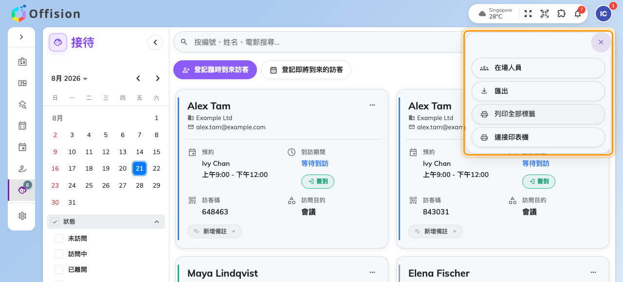
更多操作，最上面是「在場人員」。

2. 讀名單
對話框顯示所有在場的人，按大樓分組，標題旁有人數，再旁邊是一個走動的時鐘——
所以列印或截圖都會帶著它成立的那一刻。每一列是一位訪客：姓名、電郵、電話號碼、
公司。
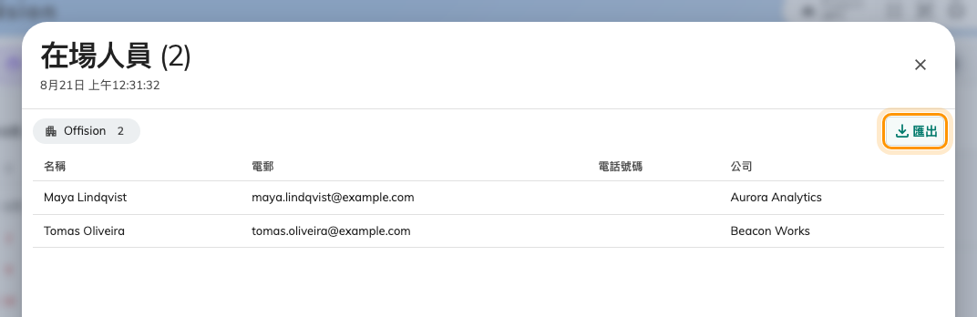
在場人員，按大樓分組，每組都有「匯出」。

3. 匯出一棟大樓
大樓標題上的 匯出 會把那棟大樓的名單下載成 Excel 檔——欄位和對話框相同的
四欄，檔名是大樓名稱加上匯出的那一刻，所以連續匯出永遠不會互相覆蓋。匯出是
一棟一棟來的：兩棟大樓就按兩次，一個集合點一份檔案——疏散時要的通常正是這樣。

4. 確認是否成功
打開檔案：工作表帶著大樓名稱，對話框那一組裡的每個人各佔一列。若少了預期中的
某一列，代表那位訪客沒有簽到——他在接待頁面上的卡片仍然是 未訪問。
整天的名單是另一個匯出:
同一個「更多操作」選單裡的 匯出，匯出的是那一天——頁面上每一種狀態的
訪客，包括還沒來的和已經走的，帶著每筆訪問的完整細節。在場人員是「現在」的
快照；當天匯出是「今天」的紀錄。

從管理主控台
管理員不用櫃檯也能得到同一個答案：把訪客證清單篩選到狀態 訪問中，再按
匯出全部——它會依照目前的篩選匯出。它一次涵蓋所有大樓，但這是管理主控台的
頁面——只有接待處職員權限是打不開的。
Where in Offision: admin app → visiting/visiting-record (訪客證)
要的不是「現在」的快照而是一整天的記錄——每個人何時來、何時簽到與離開——
管理主控台的每日訪客報告
可以把一天下載成 Excel 或 PDF。

